**Bài tập về nhà buổi 3**

Nộp **file.cpp**

Định dạng: STT_HoVaTen_Bai1.cpp

Code: <https://bit.ly/2VCYDOF>

Tài liệu tham khảo: <https://github.com/huannd0101/OOP_HIT_2021/tree/master/TaiLieu>

**Bên dưới có phần bài tập tham khảo các bạn có thể làm và nộp nhé. Không bắt buộc làm phần tham khảo**

**Bài 1:(25đ)**

Khai báo class Employee gồm các thuộc tính: id, name, age, salary. Và các phương thức cần thiết. Biết salary là thuộc tính static(coi như công ty trả lương đều cho tất cả các nhân viên).

Nhập vàodia thông tin 2 nhân viên và xuất thông tin ra màn hình.

**Bài 2:(25đ)**

Cài đặt lớp theo sơ đồ sau:

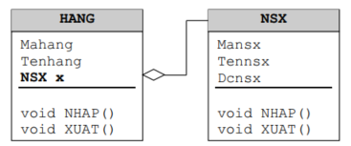

Cài đặt hàm **main** nhập thông tin n mặt hàng. In thông tin của n mặt hàng ra màn hình.

**Bài 3:(25đ)**

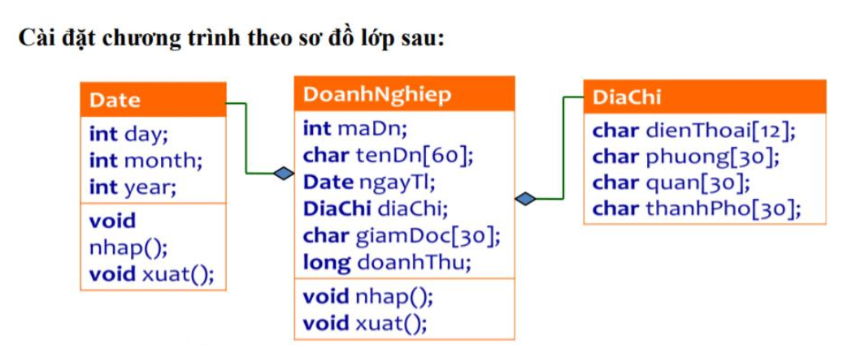

**Yêu cầu:** nhập và hiển thị 01 doanh nghiệp

**Bài 4:(25đ)**

Cài đặt lớp theo sơ đồ sau:

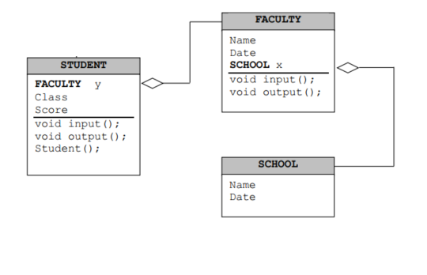

Cài đặt hàm **main** nhập thông tin n sinh viên. In thông tin của n sinh viên ra màn hình.

**Bài tập tham khảo thêm (Không bắt buộc làm)**

**Bài 5:** Khai báo class Employee gồm các thuộc tính: id, name, age, salary. Và các phương thức cần thiết. Biết id tự động tăng từ 1, mỗi id cách nhau 1 đơn vị và không được trùng. Hãy sử dụng biến static để giải quyết vấn đề này. Có thể khai báo thêm thuộc tính.

**Bài 6:**

